Министерство образования и науки РФ

Федеральное автономное бюджетное образовательное учреждение высшего образования

«Омский государственный технический университет»

|  |  |
| --- | --- |
| Факультет (институт) | *Информационных технологий и компьютерных систем* |
|  |  |
| Кафедра | *Прикладная математика и фундаментальная информатика* |
|  |  |

**Лабораторная работа 4**

|  |  |
| --- | --- |
| по дисциплине | ***Алгоритмизация и программирование*** |
|  |  |
| на тему | Разработка программы «Табуляция функции для некоторых значений при изменении аргумента на определенном интервале с определенным шагом» |

Пояснительная записка

|  |  |  |  |  |  |  |  |  |  |  |
| --- | --- | --- | --- | --- | --- | --- | --- | --- | --- | --- |
|  |  |  | **Студента** | | Петракова Якова Вячеславовича | | | | | |
|  |  |  |  | | фамилия, имя, отчество полностью | | | | | |
|  |  |  | Курс | *1* |  | Группа | | МО-**231** | | |
|  |  |  |  |  |  | |  |  | |  |
|  | | | **Направление (специальность)** | | | | | ***02.03.03*** | | |
|  | | | *Математическое обеспечение и администрирование информационных систем* | | | | | | | |
|  |  |  | код, наименование | | | | | | | |
|  |  |  | Руководитель | | ***ст. преподаватель*** | | | | | |
|  |  |  | ученая степень, звание | | | | | |
|  |  |  | ***Федотова И.В.*** | | | | | | | |
|  |  |  | фамилия, инициалы | | | | | | | |
|  |  |  | Выполнил | |  | | | | | |
|  |  |  | дата, подпись студента | | | | | |
|  |  |  |  | | | | | | | |
|  |  |  |  | | | | | |  | |

|  |  |  |  |  |  |
| --- | --- | --- | --- | --- | --- |
|  |  |  |  |  |  |

Омск 2023

Содержание

1. ЗАДАНИЕ 3

2. ОБЩАЯ СХЕМА АЛГОРИТМА 4

3. ТЕКСТ ПРОГРАММЫ НА C# 5

4. ПРИМЕР РАБОТЫ 6

5. СПИСОК ИСПОЛЬЗОВАННОЙ ЛИТЕРАТУРЫ 7

**1. ЗАДАНИЕ**

Разработать схему алгоритма, написать и отладить программу для табуляции функции S, заданной формулой, которая зависит от интервала, куда попадет x, с определенным шагом и значениями a:

S = a e-xsin ax+

a = 0.75

Шаг: при -1 <= x <=1 с шагом 0.2, 1<=y <=5 с шагом 1.5

**2. ОБЩАЯ СХЕМА АЛГОРИТМА**

Лабораторная работа объединяет следующие задачи:

* Ввод значений переменной x,y с клавиатуры
* Расчет значения переменной S по формуле
* Вывод результата в консоль



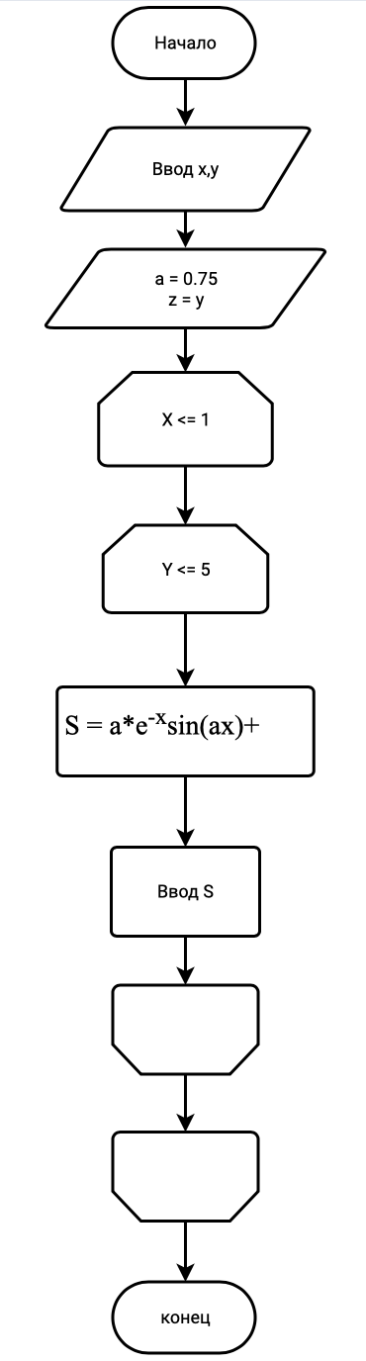

Рисунок 1 - Общая схема алгоритма

**3. ТЕКСТ ПРОГРАММЫ НА C#**

using System;

class laba4

{

static void Main()

{

double a = 0.75;

Console.WriteLine("Введите значение x");

double x = Convert.ToDouble(Console.ReadLine());

Console.WriteLine("Введите значение y");

double y = Convert.ToDouble(Console.ReadLine());

double s = 0;

double z = y;

while ((x <= 1) && (x >=- 1))

{

while ((y <= 5) && (y >= 1))

{

s = a * Math.Pow(Math.E,-x)*Math.Sin(a*x)+Math.Sqrt(a*y);

Console.WriteLine("При x = " + x +" и при у = "+ y + " значение S = "+s);

y += 1.5;

}

x += 0.2;

y = z;

}

}

}

**4. ПРИМЕР РАБОТЫ**

На рисунке 2 представлен алгоритм работы программы: ввод значений переменных и вывод переменной S, значение которой посчитано по формуле.

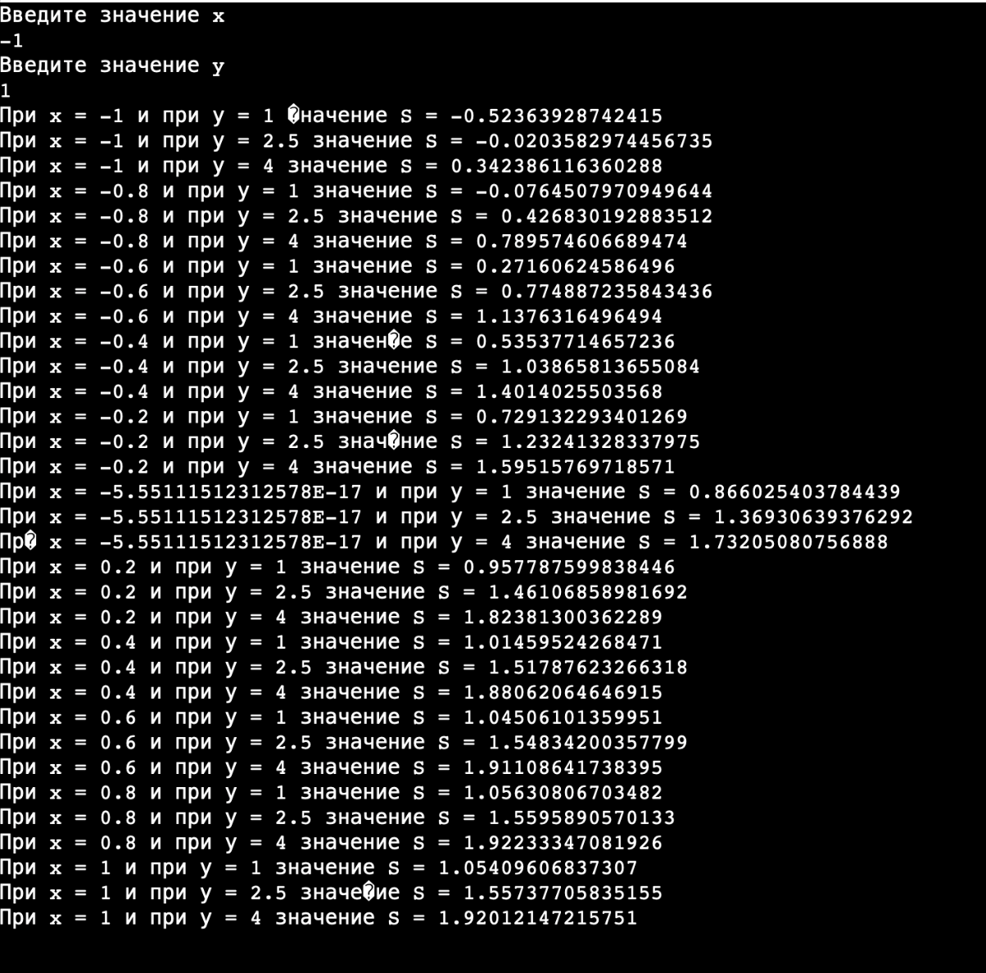Рисунок 2 - Работа программы

**5. СПИСОК ИСПОЛЬЗОВАННОЙ ЛИТЕРАТУРЫ**

1) Шафеева, О.П. Программирование на языке СИ. Методические указания к лабораторным работам – Омск: издательство ОмГТУ, 2008.